**SOKOBAN/PUSH BOX**

**EXPLICACIÓN DE INTERFACES**

Menú Principal

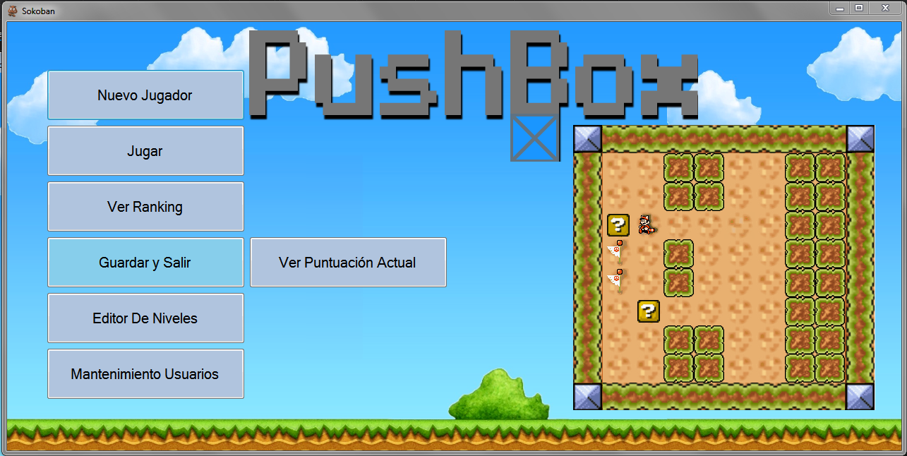

Pantalla principal muestra el menú depende de un archivo **“isadmin.txt”** en el **ROOT**

**Si este archivo existe**, los botones Editor de Niveles y Mantenimiento Usuarios no se Ocultan

**De no existir**, se ocultan.

Opciones:

* Nuevo Jugador: abre el menú de login.
* Jugar: inicia el menú de juego.
* Guardar y Salir: guarda el Rank y el último nivel del jugador; si este existe.
  + Ver Puntuación Actual: Muestra la puntuación Actual si el usuario no es null.
* Editor de Niveles: Abre el editor de niveles.
* Mantenimiento Usuarios: Abre el mantenimiento de Usuarios.

Menú Login/Autenticación

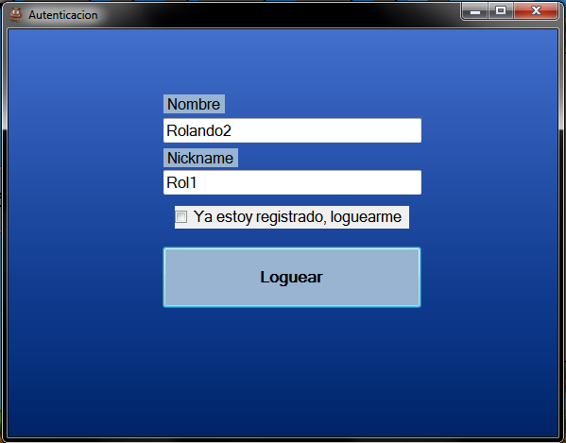

Pantalla de Login muestra las opciones necesarias para crear una cuenta nueva con Rank y MaxScore 0, si ya existe el usuario, se loguea con el Nickname, no hay necesidad de password, como en los juegos que se tenía un nickname de alrededor de 6 letras.

Opciones:

* Nuevo Jugador: Crea un nuevo jugador, si el nickname NO existe en la **BD**.
* Autenticar Jugador: al activar el check box esta opción se activa.

Menú GAME

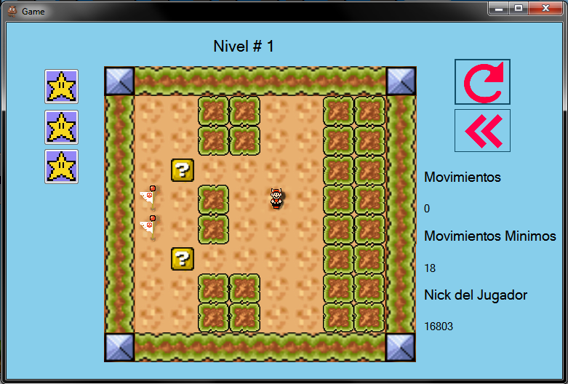

Pantalla Game muestra Un array de Picture Boxes de Forms, con un mapa cargado desde el archivo serializado “map#”, Cargado desde la carpeta “maps”.

Cuenta con 3 estrellas las cuales se asignan dependiendo de los movimientos del jugador, si es menor a la cantidad de movimientos mínimos para pasar el nivel, si hizo más movimientos que los mínimos y menos del doble de mínimos gana 2 estrellas y si hace más movimientos del doble de los mínimos, obtiene solo 1 estrella.

Opciones:

* Teclas Arriba Abajo Izquierda y Derecha: permite moverse por el mapa.
* Reiniciar: Permite reiniciar el mapa a el estado inicial.
* Retroceder: Permite retroceder un movimiento siempre y cuando anteriormente existan movimientos de bloque, si no se mueve el bloque no hay historial de movimientos para retroceder un paso.

Menú Ranks

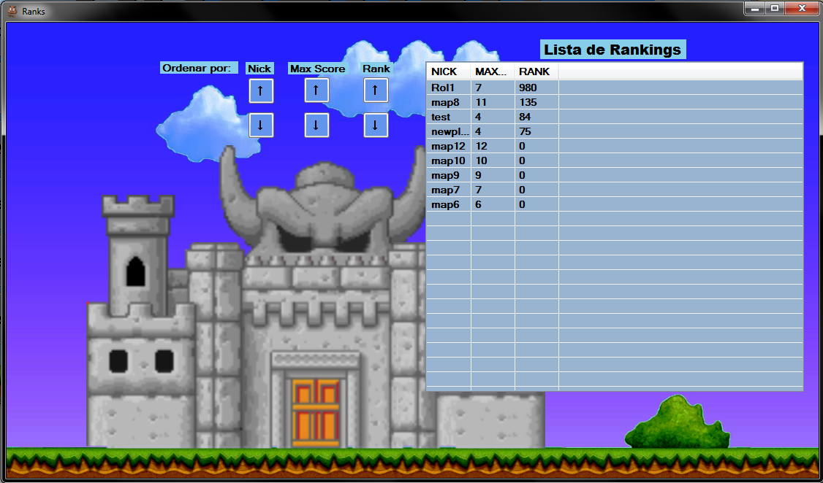

Pantalla Ranks Muestra un **List View** con los datos de los 20 jugadores con mejor puntuación.

Además de botones que pueden ordenar los datos por **Nick, MaxScore y Rank**.

Se le evitó agregar música a este menú por derechos de autor.

Opciones:

* Botones para ordenar por Parámetro: Los botones permiten organizar los datos Descendientes y ascendientes por **Nickname, MaxScore y Rank**.

Notas: no se muestra el nombre del jugador a como especifica el enunciado.

Opcion de Ver Puntuación Actual

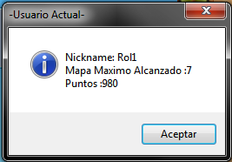

Pantalla Ranks Muestra los datos el jugador actual si no es null, de otra manera como invitado no muestra nada porque un invitado no se guarda en la base de datos, simplemente se le randomiza el nombre.

Menú Editor de Mapas

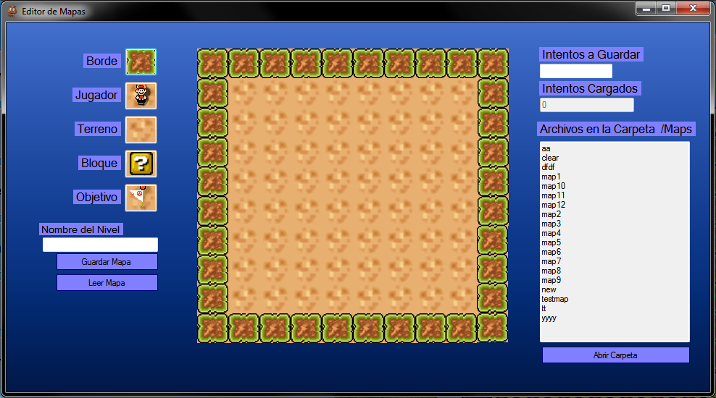

Pantalla Editor de Mapas Muestra un array de picturebox cargados con iconos que representan **bloques, objetivos, bordes, jugador y tierra**.

El usuario puede dar click en los botones del lado derecho con el label Borde, Jugador, terreno, Bloque y Objetivo para cambiar que desean poner en el mapa.

**El Textbox de Nombre del Nivel** es el nombre con el que se desea guardar el mapa.

**Intentos a Guardar** es donde se pone cuantos son los movimientos mínimos para el nivel creado.

**Archivos en Carpeta /Maps** muestra un listado de los mapas creados, esta opción comenzó como una forma de mejorar el debug pero se quedó en la versión final al ser útil.

Opciones:

* Botón Guardar Mapa: Guarda el mapa con la forma actual, los movimientos mínimos y el nombre.
* Botón Leer Mapa: Lee un archivo serializado, lo deserializa y asigna a los picturebox.
* Botón Abrir Carpeta: Abre la carpeta maps si existe

Menú Mantenimiento usuarios

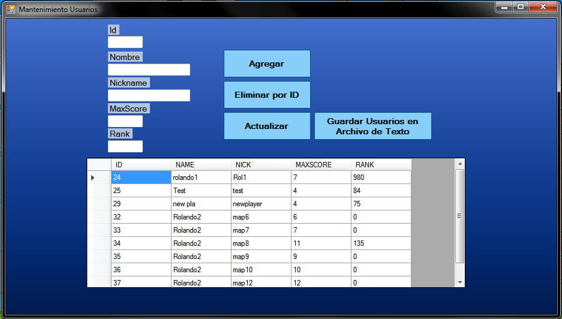

Menú Mantenimiento muestra todo lo necesario para crear, modificar y eliminar Usuarios por ID, para poder mantener el control de los jugadores registrados.

El Id es el PK auto incrementable de la tabla Player en la Base de Datos y el Nickname es Unique por lo que no pueden ser iguales entre jugadores.

Opciones:

* Botón Agregar: agrega un jugador nuevo con los datos ingresados.
* Botón Eliminar por ID: elimina con el ID el jugador seleccionado.
* Botón Actualizar: Actualiza el usuario con los datos ingresados (si existe por nickname).
* Botón Guardar Usuarios en Archivo de Texto: Hace una petición a la base de datos **Sokoban** a la tabla Players, recorre los datos y los envía a guardar a Clase Global en un archivo en el ROOT del proyecto.